1. Создание локального репозитория и нового файла.

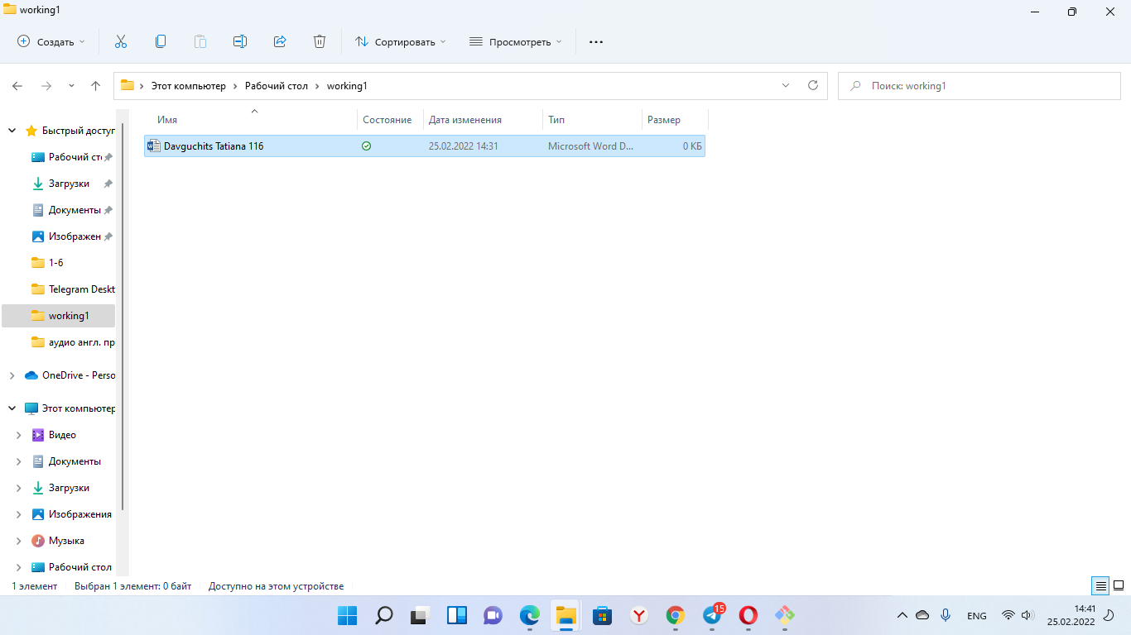

1. Добавила текстовый файл и закомментировала его.

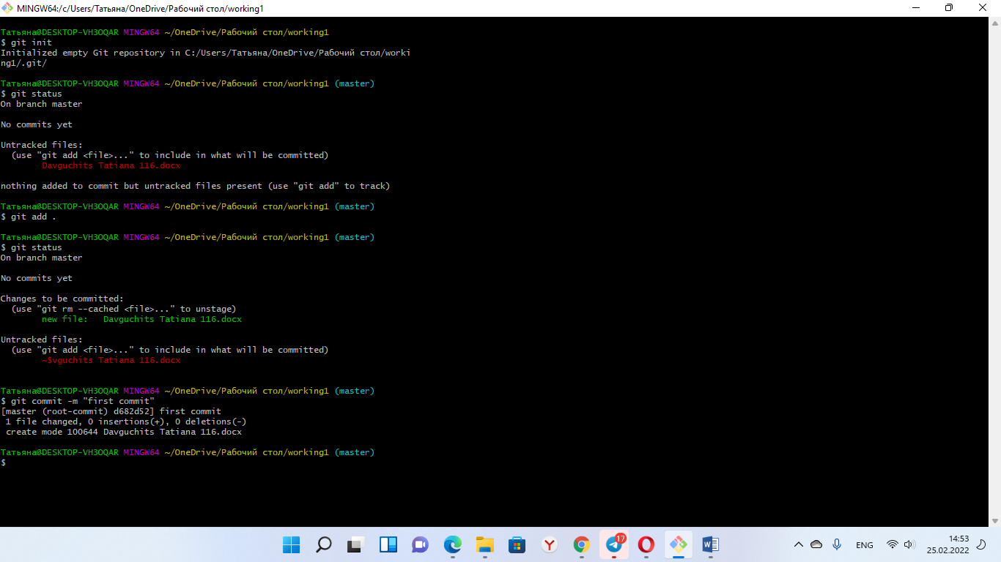

3.